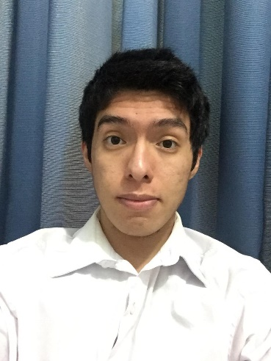**Joseph Steven Bravo Rivera**

**Distrito:** San Martin de Porres  
**Domicilio:** Av. Lima 3299  
**Edad:** 21  
**Teléfono:** 987628257  
**E-mail:** [josephbravorivera@gmail.com](mailto:josephbravorivera@gmail.com)

**DATOS PERSONALES**  
  
**Estado Civil:**  Soltero  
**Nacionalidad:**  Peruana  
**DNI:**  753534733  
**Fecha de Nacimiento:**  12/05/1999  
**Lugar de Nacimiento:**  LIMA - LIMA

**PERFIL**

Soy una persona Proactiva, dinámica, con facilidad para trabajar en Equipo.   
Tengo la capacidad de interactuar con los demás, así como manejar de manera correcta   
el trabajo bajo presión. Responsable con la tarea asignada y alto nivel de adaptación.

**FORMACIÓN ACADÉMICA Y CONOCIMIENTOS**

Primaria y Secundaria completa.

BRITANICO: Inglés Intermedio. 2016 - 2017

IBF CERTUS: Certificación para cajero. 2017 - 2018  
CIBERTEC: Carrera Técnica - Traducción e interpretación (en curso desde 09/2020)

Conocimientos de Microsoft Office nivel básico.

**EXPERIENCIA LABORAL**

Supermercados Peruanos S.A. desde 01 / 01 / 2018 hasta 30 / 01 / 2019  
(Desempeñé impecablemente el puesto de cajero)

Talma Servicios Aeroportuarios S.A. desde 30 / 04 / 2019 Hasta 15 / 03 /2020  
(Desempeñé el cargo Auxiliar de rampa)